Муниципальное бюджетное дошкольное образовательное учреждение детский сад №50 станицы Анастасиевской муниципального образования Славянский район
Исследовательская работа

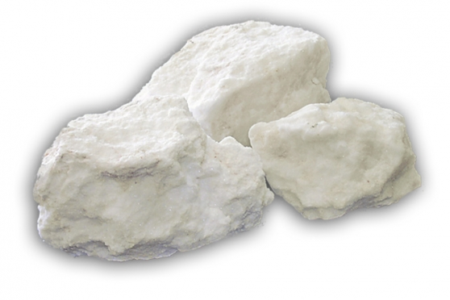

Автор: Рогинская Лиза, подготовительная группа.
Руководитель: Рогинская С. В., воспитатель

2013

Цель проекта: создание условий для развития детского творчества и художественного вкуса посредством изготовления игрушек из гипса.
Задачи:
1. Воспитывать эмоционально-эстетические чувства, формировать умение откликаться на проявление прекрасного в предметах окружающего мира, замечать красоту окружающих предметов.
2. Узнать, откуда берется гипс, выявить его свойства.
3. Стимулировать стремление экспериментировать с материалами и инструментами.
4. Формировать технические умения и навыки при работе с гипсом.
5. Содействовать укреплению общих интересов в семьях путём привлечения детей и взрослых к совместному творчеству.
Объект исследования: гипс.
Предмет исследования: процесс превращения гипса в игрушки.
Гипотеза: если мы узнаем о свойствах гипса, то мы узнаем, как делают фигурки из гипса.
Ожидаемый результат:
- Развитие творческих способностей, создание нового творческого продукта – гипсового изделия.
- Формирование у детей поисково-познавательной деятельности.
- Стимулирование интереса дошкольников к творчеству.
- Развитие отдельных технических навыков и умений и применение их в совместной со взрослым и самостоятельной деятельности.
Методы исследования: беседа, наблюдение, практические опыты.

Введение:
Когда мой старший брат повредил себе палец, ему наложили гипсовую повязку. Я спросила, зачем это нужно делать? Мама объяснила мне, что это нужно для того, чтобы палец был неподвижен, и кости срослись ровно. Мне стало интересно, что же за волшебник этот гипс? Воспитатель в детском саду рассказала, что гипс добывают в шахтах в виде больших кусков, а потом его обжигают и измельчают в порошок. Такой гипс используют врачи - стоматологи для лечения зубов, для гипсования переломанных костей. Еще гипс используют в строительстве, дома получаются очень прочными и красивыми. А еще Светлана Владимировна сказала, что из гипса можно сделать очень много красивых вещей, которые мы сделаем вместе.

1 этап: Свойства гипса.
Мы с воспитателем рассмотрели гипс – он мягкий и сыпучий как мука.

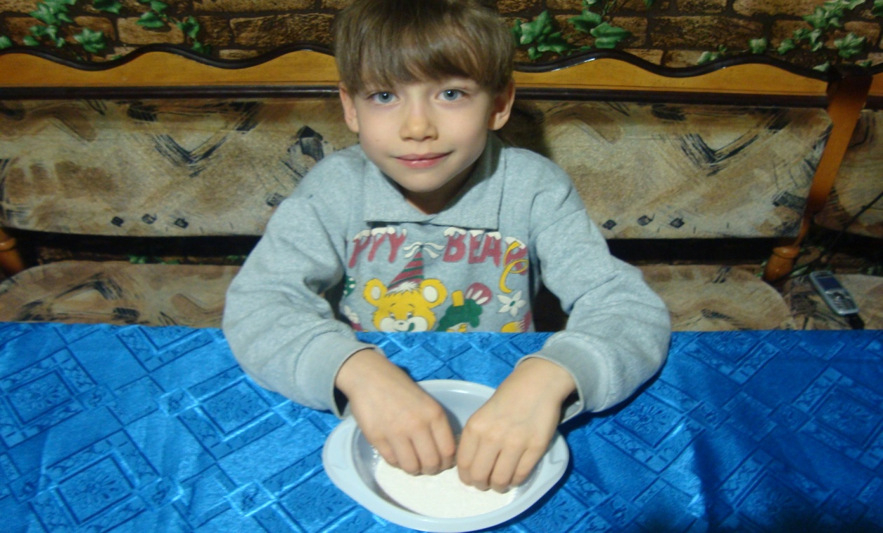

А если его смешать с водой, он быстро становится твердым как камень.

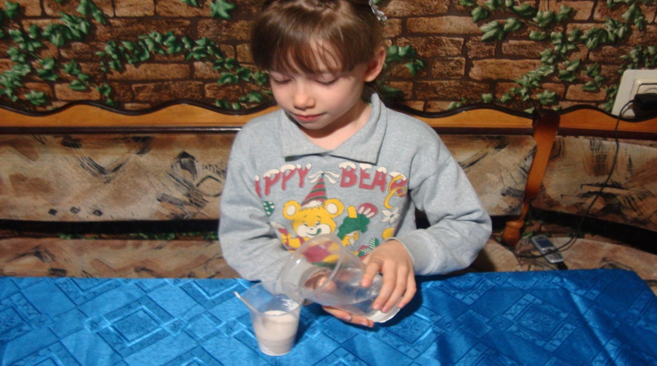

2 этап: Выливание форм.
Вместе с воспитателем мы аккуратно смешали гипс с водой, хорошо размешали. Он стал жидким как сметана.

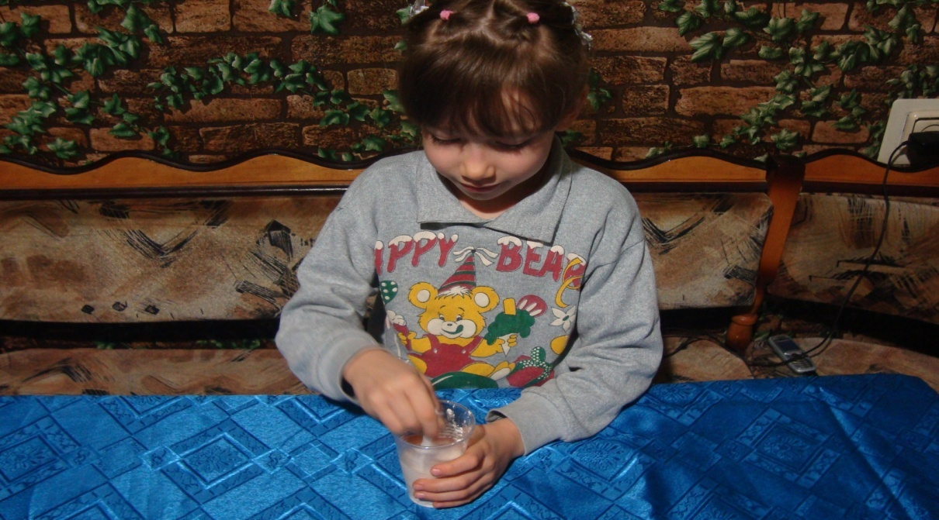
Чтобы придать ему красивую форму, мы разлили его в формочки. Воспитатель сказала, что делать все нужно очень быстро и аккуратно. Через несколько минут гипс начал застывать.

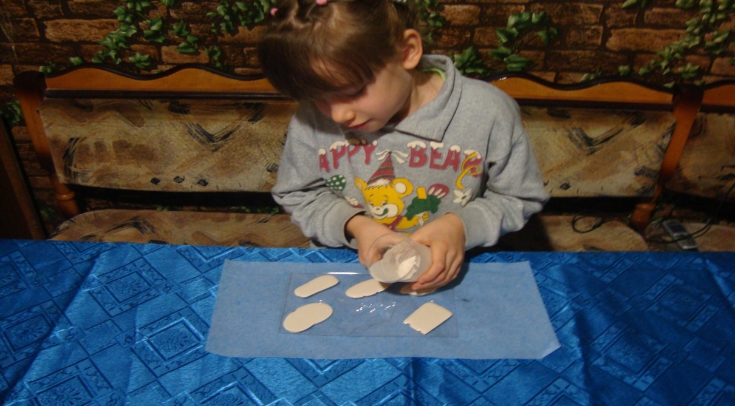

Теперь фигурки легко достаются из форм.

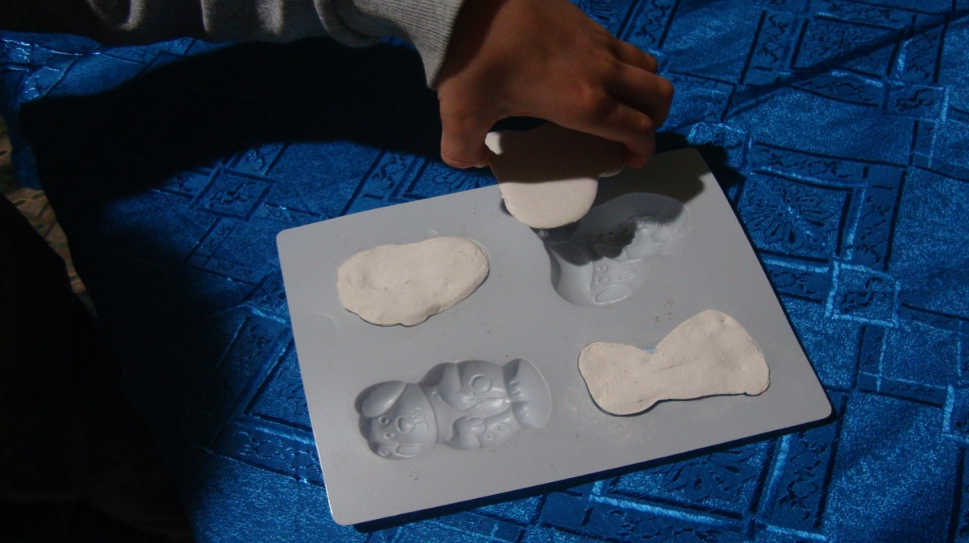

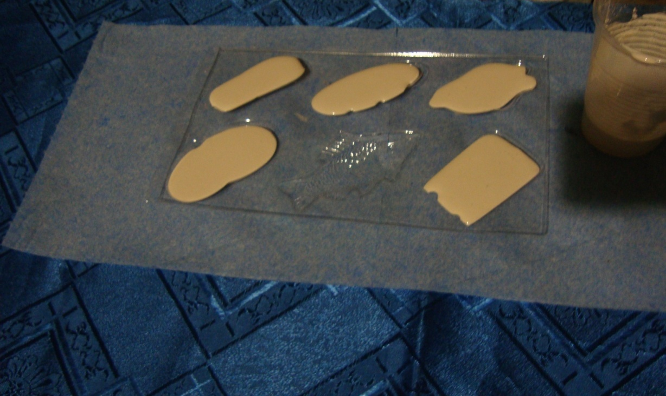

3 этап Расписывание игрушек
Когда наши игрушки высохли, мы достали их из форм, но они были белыми, не цветными. Мне сразу захотелось украсить наши игрушки. Мы взяли краски, разрисовали фигурки яркими цветами. Какими красивыми они стали!

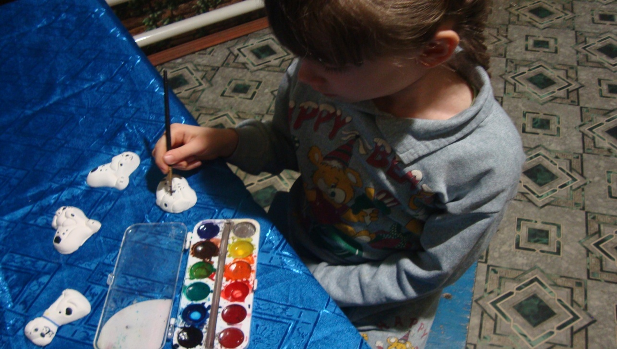

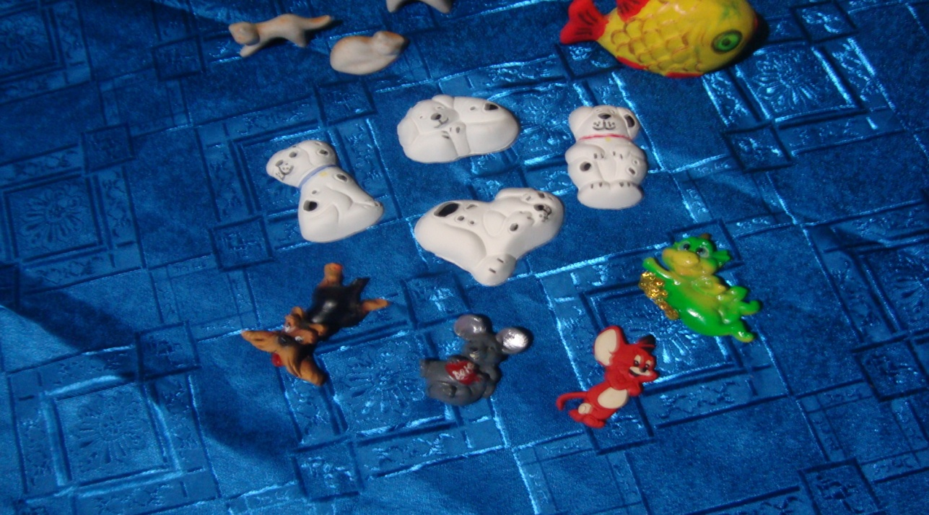

Заключение:
Как хорошо, что существует в природе волшебник - гипс! Из него у нас много игрушек получилось, а главное – мы их сами, своими руками сделали. Быстро и легко. Гипсовую игрушку можно друзьям подарить, радостно им и мне приятно!

